# Transformadas de Fourier y Laplace

## Transformadas de Laplace

3.2.1 (segundo parcial 14/15)

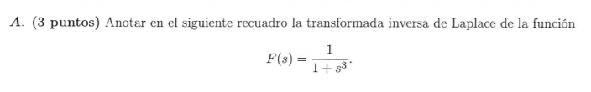

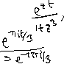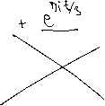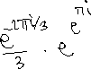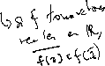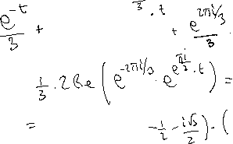

3.2.2 (segundo parcial 15/16)

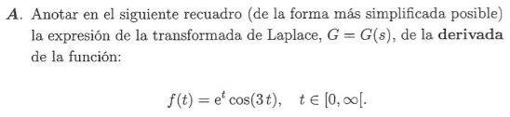



3.2.3 (segundo parcial 16/17)

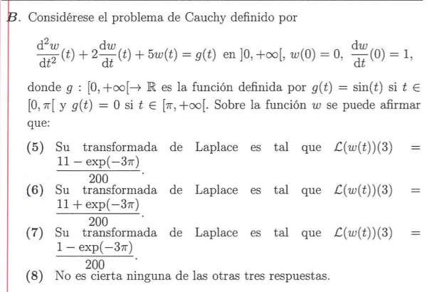



3.2.4 (segundo parcial 17/18)



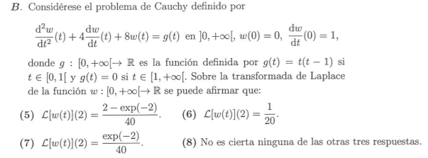

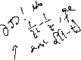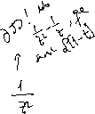

3.2.5 (segundo parcial 19/20)

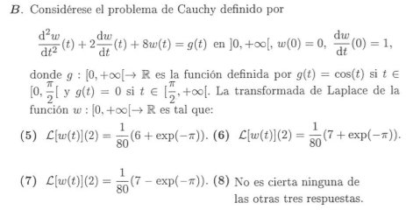



3.2.6 (final ordinario 13/14)

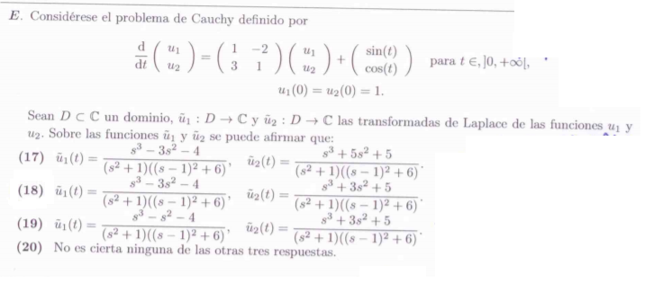

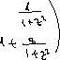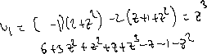

3.2.7 (final extraordinario 14/15)

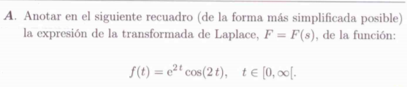



3.2.8 (final ordinario 14/15)

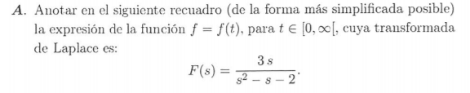



3.2.9 (final extraordinario 15/16)

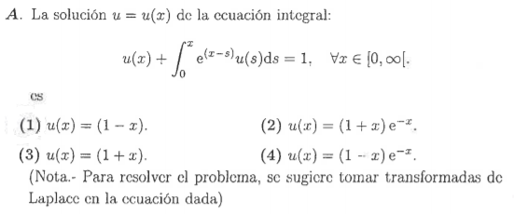



3.2.10 (final ordinario 15/16)

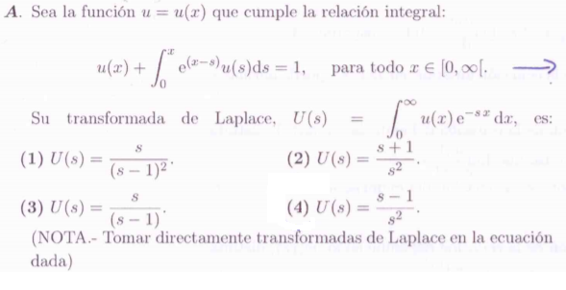



3.2.11 (final ordinario 16/17)

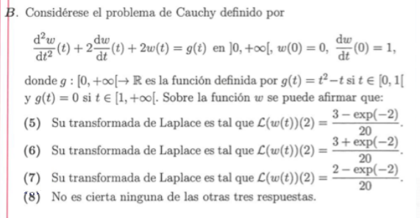

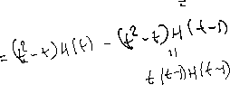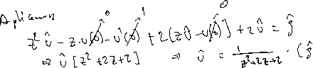

3.2.12 (final ordinario 18/19)

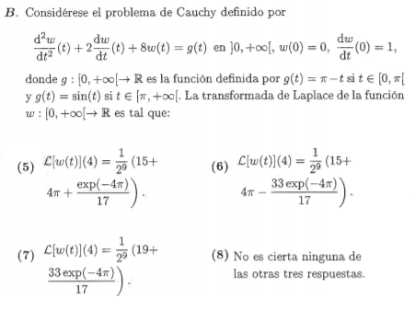



3.2.13 (procedencia desconocida)

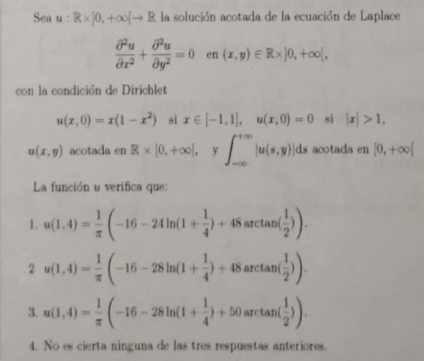

Solución:

Por la fórmula de Poisson:

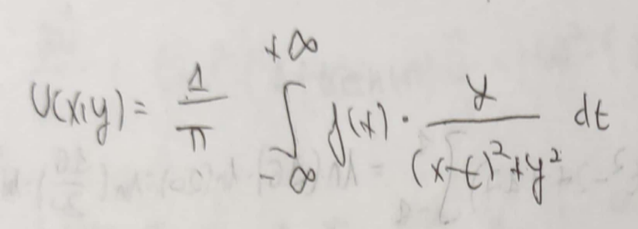

Los límites de integración se ajustan por la definición de f:

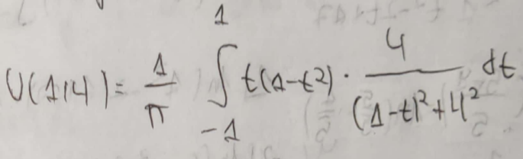

Esta integral se hace descomponiendo en fracciones simples y usando la arcotangente y el logaritmo.

